TUTORIAL PENGGUNAAN WEB DPD RI PROVINSI JAWA BARAT SECARA LOKAL

(BELUM DI HOSTING)

1, DOWNLOAD DAN INSTALL XAMPP

2, LETAKAN FOLDER “DPD RI” DI “C: xampp/htdoc/”

3, BUKA APLIKASI XAMPP

4, NYALAKAN APACHE DAN MYSQL

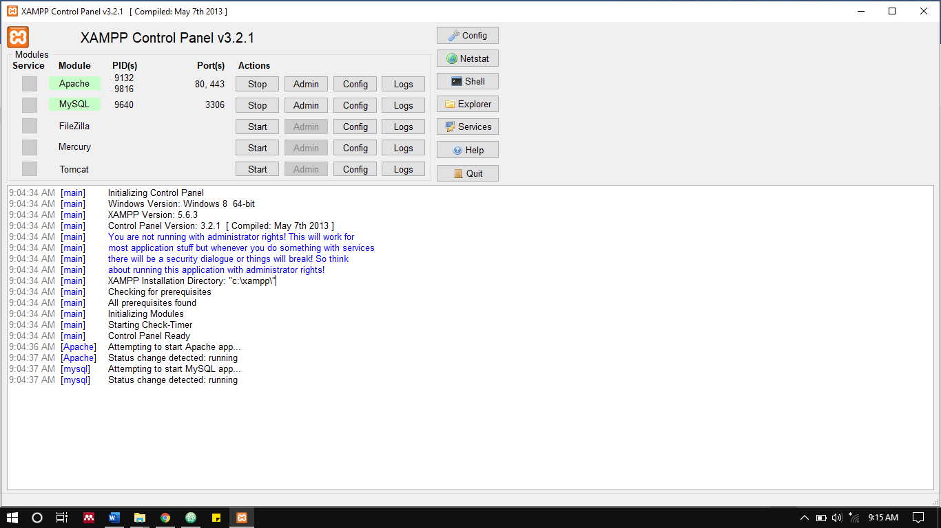

5, KLIK ADMIN DI MYSQL

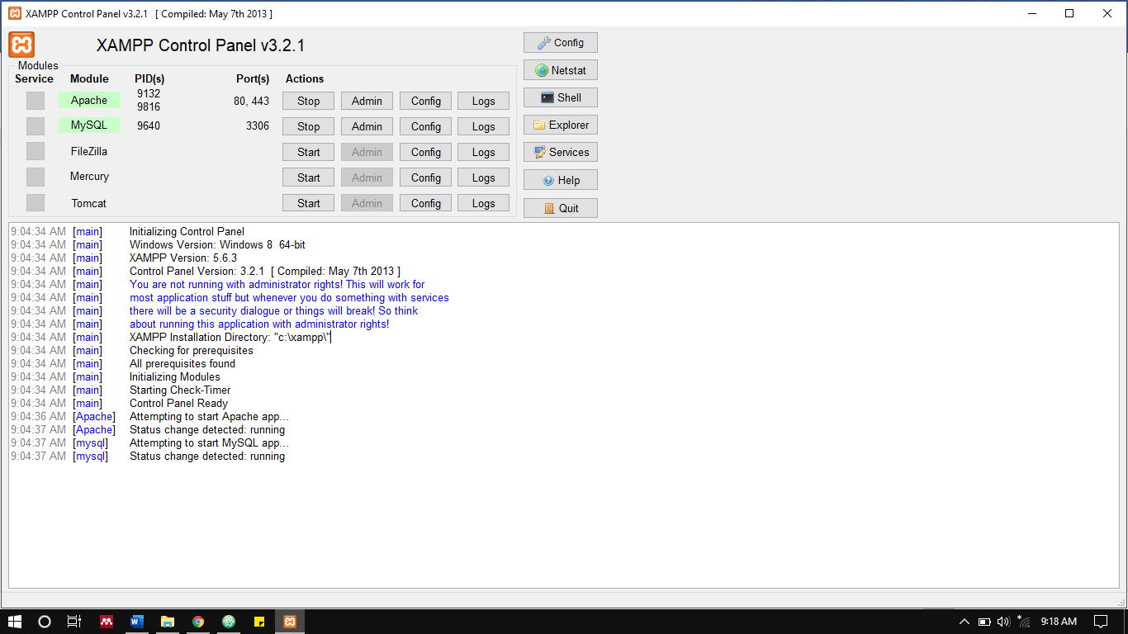

6, SETELAH MASUK KE WEB ADMIN MYSQL , KLIK IMPORT

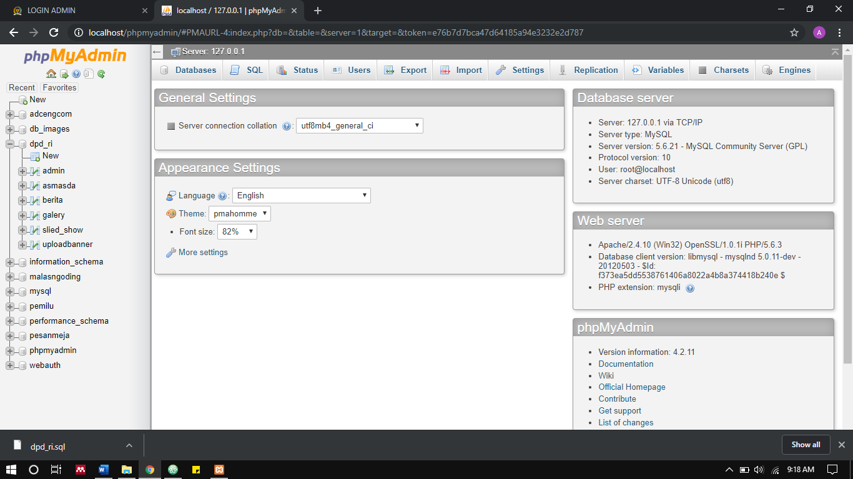

7, PILIH FILE DPD RI.sql

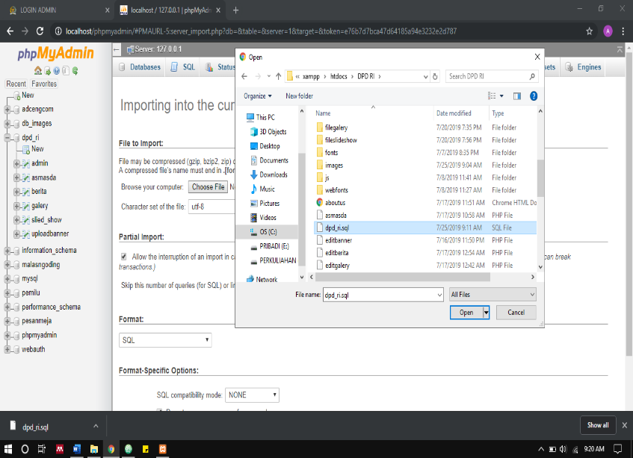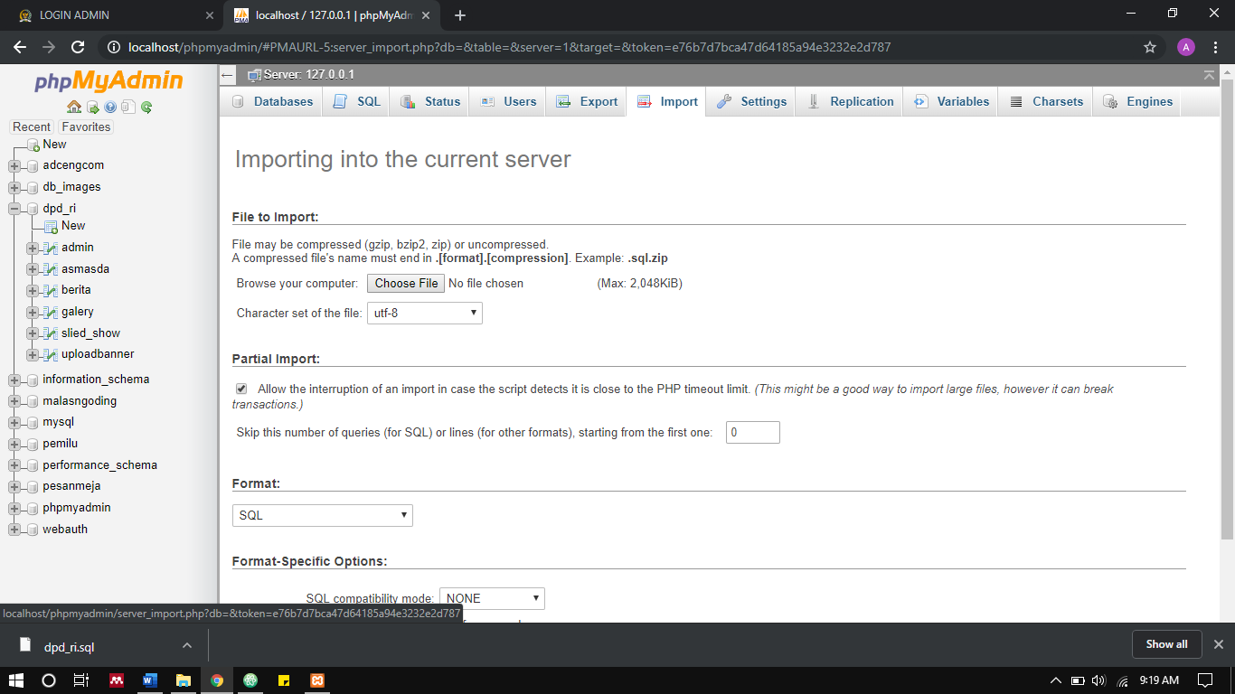

8, KEMUDIA PILIH GO

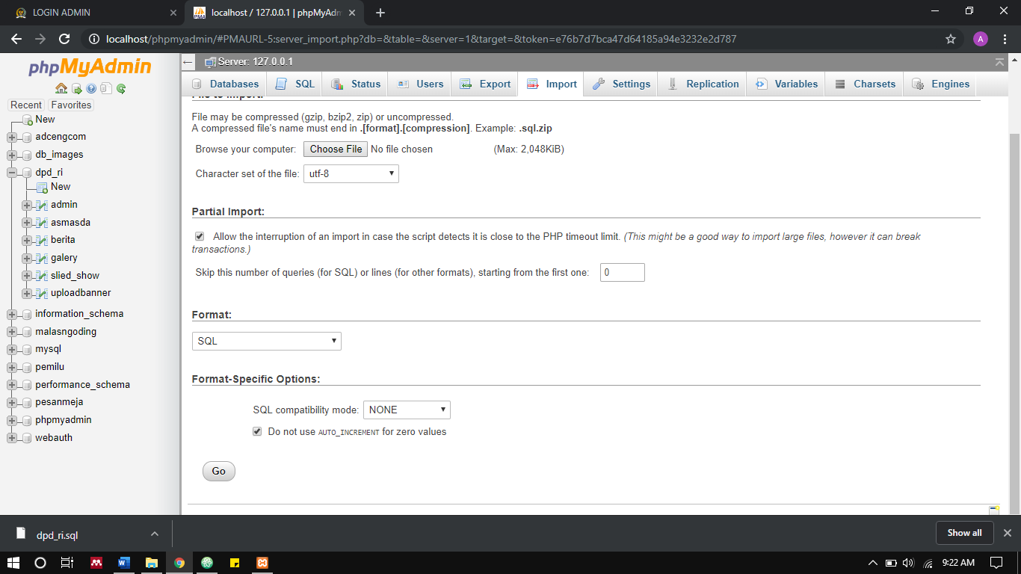

9, SETELAH SELESAI MENGIMPORT FILE “DPD RI.sql” BUKA WEB BROWSER KEMBALI DAN KETIK “localhost/DPD RI/loginadmin.php” (untuk admin) dan “localhost/DPD RI/index.php”

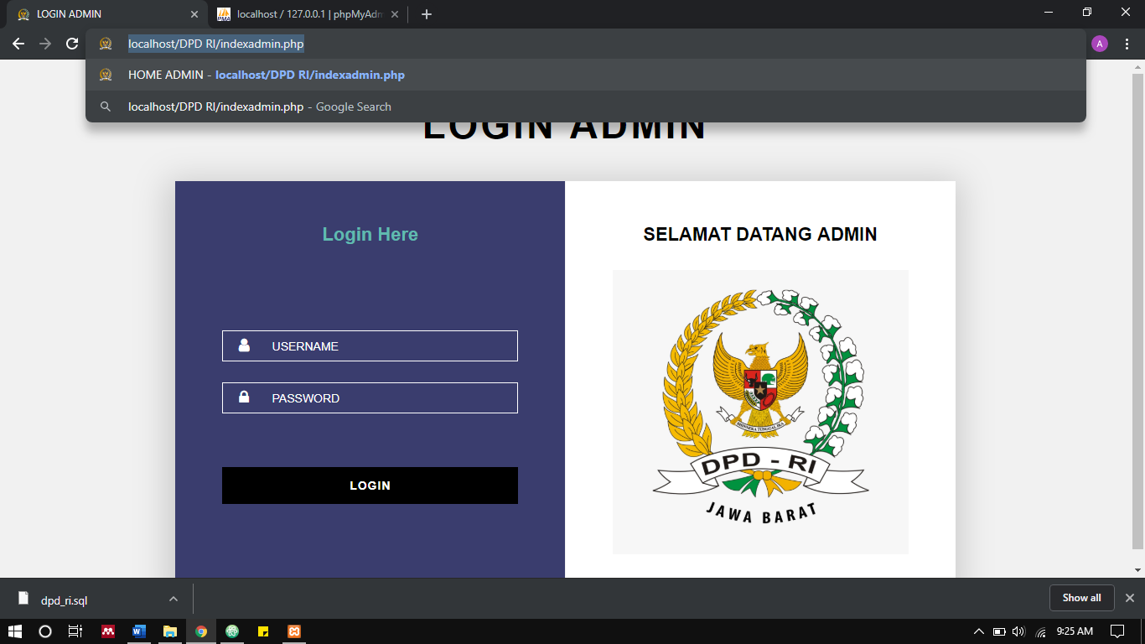

Username : admin

Password : admin

Setelah masuk ke halaman admin silahkan akses dengan kemudahan yang sudah kami buat , akses untuk user dan admin berbeda , user hanya bisa melihan konten dan juga memasukan aspirasinya di menu asmasda , sedangkan admin bisa melakukan cek data , edit data , dan hapus data di web admin .

Aplikasi xampp sudah ada di folder , silahkan di install